САНКТ-ПЕТЕРБУРГСКИЙ НАЦИОНАЛЬНЫЙ ИССЛЕДОВАТЕЛЬСКИЙ УНИВЕРСИТЕТ ИНФОРМАЦИОННЫХ ТЕХНОЛОГИЙ, МЕХАНИКИ И ОПТИКИ

Факультет Безопасности Информационных Технологий

**Отчёт**

**по специальной задаче**

Выполнил:

Студент группы N3350

Фам Суан Кань

Проверил: Якуба Н. В.

Санкт-Петербург

2020

1. **Задача**

Реализовать модель системы связи:

* Модель канала – двоичный симметричный канал (ДСК)
* Используемый код – код Рида-Соломона
* Алгоритм кодирования – систематический
* Алгоритм декодирования – алгоритм Берлекэмпа-Месси

1. **Краткое описание реализованных алгоритмов**

Рассматривались коды Рида-Соломона над полем Галуа $GF(2^{m})$

**Кодирование:**

Кодирование состоит у множении информационного полинома на порождающий многочлен $g(x)$.

$$g\left(x\right)=\left(x-α^{b}\right)\left(x-α^{b+1}\right)…(x-α^{b+2t-2})$$

$где b-первый последовательный корень$*,*

$$t-максимальное количество ошибок, которые можно исправить$$

Умножение исходного слова $S$ длины $k$ на порождающий многочлен при систематическом кодировании можно выполнить следующим образом:

* К исходному слову приписываются {\displaystyle 2t} нулей, получается полином $T=Sx^{2t}$
* Этот полином делится на порождающий полином $G$, находится остаток $R$, $Sx^{2t}=QG+R$, где $Q-частное$
* Этот остаток и будет корректирующим кодом Рида — Соломона, он приписывается к исходному блоку символов. Полученное кодовое слово $C=Sx^{2t}+R.$

**Декодирование:**

* Вычислить синдромы

$$S_{j}=r\left(α^{j}\right), j=b, b+1,…b+2t-2$$

$$где r\left(x\right)-полученный многочлен из канала$$

Если все синдромы равны нулевой, то нет ошибок

* Построить многочлен локаторов ошибок с помощью алгоритма Берлекампа-Масси

Многочлен локаторов ошибок:

$$Λ\left(x\right)=\prod_{k=1}^{ν}{\left(1-X_{k}x\right)}=1+Λ_{1}x^{1}+Λ_{2}x^{2}+…+Λ_{ν}x^{ν}$$

$$ν-количество ошибок$$

Корнем многочлена локаторов ошибок является $X_{k}^{-1}$

Если алгоритм Питерсона-Горенстейна-Цирлера вычисляет многочлен локаторов ошибок методом решения системы линейнных алгебрайческих уравнений, то алгоритм Берлэкампа-Месси сводит задачу построения многочлена локаторов ошибок к задаче построения филтра:

В каждой интерации:

* + Невязка: $Δ_{r}=S_{r}- \hat{S_{r}}=\sum_{j=0}^{r-1}{Λ_{j}^{(r-1)}S_{r-j}}$
  + Если $Δ_{r}=0$, итерация выполнена успешно

* + Если $Δ_{r}≠ 0$, надо изменить $Λ^{\left(r\right)}\left(x\right)$, чтобы $Δ_{r}=0$

$Λ^{\left(r\right)}\left(x\right)=Λ^{\left(r-1\right)}\left(x\right)+\frac{∆r}{∆m}x^{r-m}Λ^{(m-1)}$

$$m-предыдующая итерации, что Δ_{m}=0$$

* Найти корни многочлена локаторов ошибок, определяющие позиции ошибок, с помощью алгоритма Ченя
* Определить значения ошибок по формуле Форни
$$Y_{k}=X^{1-b}.\frac{Ω(X_{k}^{-1})}{\prod_{j=1, j≠k}{(1-X_{k}^{-1}.X_{j})}}$$

$$где Ω\left(x\right)=S\left(x\right).Λ\left(x\right) mod x^{2t}$$

* Исправиfть ошибки

1. **Тестирование реализации**

Создать таблицу, в которой вычисленны вероятности ошибки на кодовое слово, когда количество ошибок при передаче равно $t$ (теоретическое максимальное количество, которое можно исправить) и равно $t+1$

* Размер символа $m=4, 5, …10 бит$
* Скорость кода $R≈\frac{1}{2},$ например если $m=6, то построим RS(63,31)$
* Генерировать 1000 случайных кодовых слов
* Генерировать количество ошибок при передаче (в канале):

$t_{0}=\frac{d-1}{2}$, $t_{1}=\frac{d-1}{2}+1$, где $d-минимальное расстояние кода$

* Вычислить вероятности ошибки на кодовое слово (FER)

Таблица 1. Полученные вероятности ошибки на кодовое слово

|  |  |  |  |
| --- | --- | --- | --- |
| Размер символа $m$ | Код | FER  (количество ошибок $t_{0}$) | FER  (количество ошибок $t_{1}$) |
| $$m=4$$ | RS(15, 7) | 0 | 1 |
| $$m=5$$ | RS(31,15) | 0 | 1 |
| $$m=6$$ | RS(63,31) | 0 | 1 |
| $$m=7$$ | RS(127,63) | 0 | 1 |
| $$m=8$$ | RS(255,127) | 0 | 1 |
| $$m=9$$ | RS(511,255) | 0 | 1 |
| $$m=10$$ | RS(1023,511) | 0 | 1 |

1. **Численные результаты**

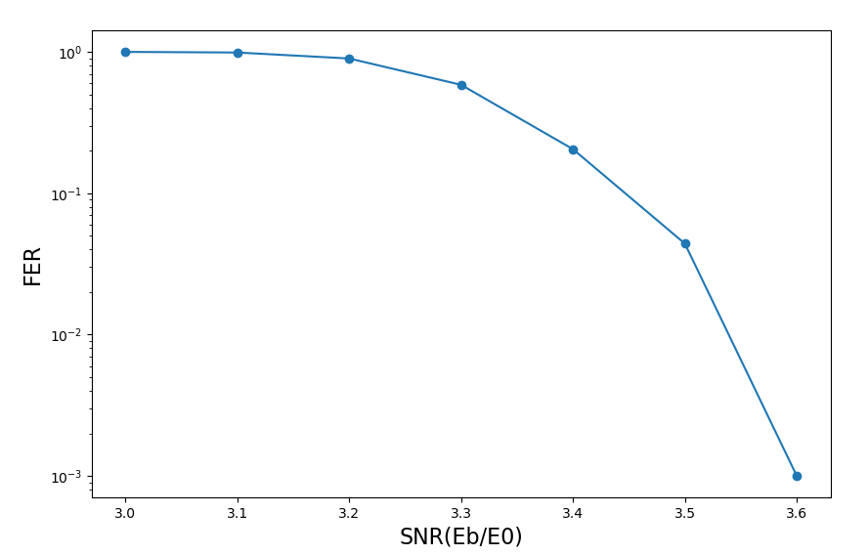Для оценки FER в каждой точке было произведено 1000 тестов.

График зависимости вероятности ошибки на кодовое слово от отношения сигнал-шум для кода (1023, 681) для канала с АБГШ и двоичной амплитудно-импульсной модуляцией

1. **Вывод**

Известно, что максимальное количество ошибок, которые можно исправить в коде Рида-Соломона, равно $t=\frac{d-1}{2}$, где $d-минимальное расстояние кода$. Из таблицы 1 можно видеть, что если количество ошибок, которое передано в кодовом слове, равно $t$, то все полученные кодовые слова будут успешно продекодированны. Если количество ошибок больше чем $t$ (например в таблице $t+1$), то декодирование будет неуспешным.

* *Результаты тестирования в таблице 1 совпадают с теорией.*

При значении отношения сигнал-шум $\frac{E_{b}}{E_{0}}=3.8дБ$, стандартное отклонение шума $σ=\sqrt{\frac{N_{0}}{2RE_{b}}}≈0.444$. С $σ≈0.444$ вероятность инвертирования бита (ошибки на бит) равна $P_{b}≈0.012$. Вероятность ошибки на символ $P_{s}=10P_{b}≈0.12$. Количество ошибок, которое переданно в кодовом слове, близко 122 ошибок и не будет больше чем 171 ( $171=\frac{1023-681}{2}$– максимальное возможное исправленное количество ошибок). При этом декодирование удается. Вероятность ошибки на кодовое слово будет равно нулевой. Аналогично, в точке $\frac{E_{b}}{E_{0}}=3дБ$, количество ошибок близко 235 ошибок намного больше чем 171, потому что декодирование не удается.

* *Экспериментанльные резултаты подходятся к аналитическам резултатам*